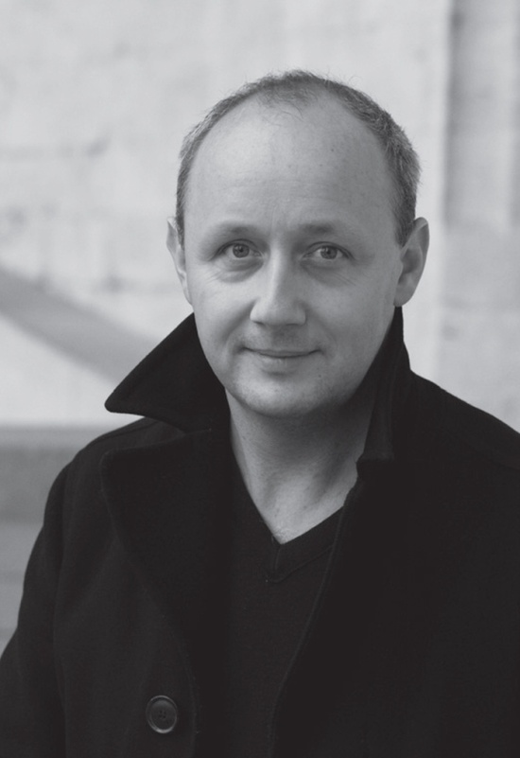**Pieter De Buysser**

Pieter De Buysser (*1972) is een Vlaamse schrijver. Hij studeerde filosofie aan de universiteit in Parijs en in Antwerpen. Hij richt zich vooral op het schrijven van theaterstukken maar zijn oeuvre bestaat ook uit andere genres zoals essays, fabels, lezingen en een roman.

Zijn debuutroman *De Keisnijders* verscheen in 2012 en wordt momenteel naar het Tsjechisch vertaald door Adéla Elbel, vertaalster uit Brno. Het verhaal speelt zich af in Duitsland aan het einde van de 21ste eeuw, vijfenzeventig jaar na het afbreken van de Muur. Een groep van vier broers en zussen, bekend als de keisnijders, leeft bij een ronde muur gemaakt van puin van de oude muur in het hart van Berlijn. Het verhaal begint op het moment waarop vier kinderen bij de muur verschijnen en het terrein samen met de muur van hen willen overnemen.

*"De Keisnijders is een soort pionierswerk... een knarsende tekst vol zand in de raderen... De Buysser schrijft zonder compromissen, uitdagend en met het vuur van een eigen stijl..."*

- Dirk Leyman over *De Keisnijders* in *De Morgen*

Behalve literatuur produceert De Buysser ook korte films zoals *De Intrede* (bekroond op filmfestivals in Tsjechië en Italië),*The Ambassador* en *Solar*. Hij is auteur van verschillende korte en lange stukken geschreven voor het theater waarin hij soms zelf speelt. Zijn producties zijn ook bekend in het buitenland en vertaald naar het Engels, Duits, Frans, Pools en Italiaans.

Trailer De Keisnijders:



Voor meer informatie over Pieter De Buysser kan je terecht op zijn officiële webpagina:

http://www.pieterdebuysser.com/